Verslag Lichtrail xxxx, xxxx & xxxx 3V1

Welk verband hebben de voorwerpsafstand en de beeldafstand met elkaar?
Wij verwachten dat een kleinere voorwerpsafstand een grotere beeldafstand creëert.

Benodigdheden:
- Lichtrail
- Lichtbron
- Dia (met ruiter)
- Twee lenzen (f=50 mm en f =100 mm) (met ruiter)
- Scherm (met ruiter) 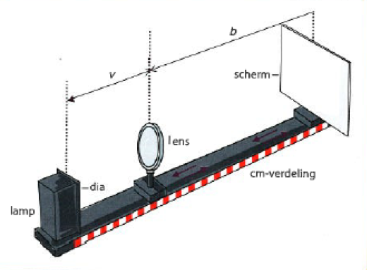

Werkwijze:
- Meet de hoogte van het voorwerp op de dia (L_{v}) en schrijf het op.
- Zet alle benodigdheden op de lichtrail. Begin met de lens van f=50 mm.
- Plaats de dia aan het ene uiteinde van de rail en het scherm aan het andere uiteinde.
- Verschuif de lens totdat er een scherp beeld op het scherm ontstaat.
- Meet de voorwerpsafstand (v) en de beeldafstand (b).
- Meet ook de grootte van het beeld (L_{b}).
- Verschuif de lens tot er een groter of kleiner beeld zichtbaar is. Meet opnieuw v, b en L_{b}.
- Voer hierna nog minstens drie metingen uit met lens en scherm op verschillende plaatsen. Zorg wel dat er een scherp beeld ontstaat!
- Noteer alle metingen (in meter) in een tabel zoals hieronder.
- Herhaal dit experiment voor de lens van f=50 mm.

Resultaten:
Met  f=50 mm lens | Voorwerpsafstand v (m) | Afstand  Lens b (m) | Afstand  Scherm (m) | Beeldgrootte L_{v}  (m) | 1/v + 1/b | N = b/v | N = L_{b}/L_{v}
meting 1 | 0,15 | 0,21 | 0,415 | 0,03 | 1/0,07 + 1/0,205 =  1/19,16 | 0,205/  0,07=  2,93 | 0,03/0,007= 4,29
meting 2 | 0,095 | 0,15 | 0,65 | 0,11 | 1/0,055 +  1/0,50 =  1/20,18 | 0,50/0,055  =  9,09 | 0,11/0,007= 15,71
meting 3 | 0,165 | 0,23 | 0,46 | 0,035 | 1/0,65 +  1/0,23 =  1/5,89 | 0,23/0,65  =  0,35 | 0,035/0,007= 5
meting 4 | 0,155 | 0,23 | 0,39 | 0,02 | 1/0,75 +  1/0,16 =  1/7,58 | 0,16/0,75  =  0,213 | 0,02/0,007= 2,86
meting 5 | 0,012 | 0,18 | 0,55 | 0,07 | 1/0,168 +  1/0,37 =  1/8,66 | 0,37/0,168  =  2,20 | 0,07/0,007=10

Conclusie:

Het verband tussen de voorwerpsafstand en de beeldafstand is dat als de voorwerpsafstand kleiner wordt, de beeldafstand juist groter word.

Discussie:

Vragen:

1. Bereken bij elke meting de waarde van 1/v + 1/b . Noteer de uitkomsten van je berekeningen ook in de tabel. zie tabel
2. Controleer of de lenzenformule klopt voor je metingen.
3. Bereken bij elke meting ook de vergrotingsfactor, op twee manieren: b/v en Lb/Lv. Noteer de uitkomsten van je berekeningen ook in de tabel. zie tabel
4. Controleer ook of de vergrotingsfactor op beide manieren op dezelfde waarde uitkomt.
5. Probeer duidelijk aan te geven welke factoren van invloed kunnen zijn als je bij vraag 2 of vraag 4 gezien hebt dat je berekeningen “vreemde” resultaten opleveren.
Wij zijn vergeten de grootte van “het voorwerp” op te meten. Daardoor kan het niet helemaal kloppen

De meeste dingen gingen zoals gepland, al weten we natuurlijk nooit zeker of de gemeten resultaten ook echt kloppen. Het kan altijd zijn dat we er een paar centimeter naast zitten omdat het vrij moeilijk is om alles precies te meten. Bij de lens bijvoorbeeld, de lens zat niet aan het begin van het zwarte stuk, maar iets verder. Daardoor denken wij dat de precieze afstand van de lens waarschijnlijk niet klopt.
Verder willen wij mededelen dat wij geen lens met f=100 mm tot onze beschikking hadden waardoor we de proef niet volledig konden uitvoeren.

De hypothese kwam overeen met de conclusie.

